Os irresponsáveis no poder: desmontando o conto da dona de casa

Ladislau Dowbor
15 de novembro de 2016

Você provavelmente se sente perplexo frente à situação econômica do país. Está em boa companhia. Quem é que entende de resultado primário, de ajuste fiscal e outros termos que povoaram os nossos noticiários? A imensa maioria balança a cabeça de maneira entendida, e faz de conta. Pois vejam que realmente não é complicado entender, é só trocar em miúdos. E com isso o rombo fica claro. Aqui vai a conta explicitada, não precisa ser economista ou banqueiro. E usaremos os dados do banco central, a partir da tabela original, pois confiabilidade, nesta era melindrada, é fundamental. Para ver os dados no próprio Banco Central, é só clicar no link em baixo da tabela.
A política econômica do governo atual está baseada numa imensa farsa: a de que as políticas redistributivas da era progressista quebraram o país enquanto o novo poder, com banqueiros no controle do dinheiro, iriam reconstruí-lo. Segundo o conto, como uma boa dona de casa, vão ensinar responsabilidade, gastar apenas o que se ganha. A grande realidade é que são os juros extorquidos pelos banqueiros que geraram o rombo. A boa dona de casa que nos governa se juntou aos banqueiros e está aumentando o déficit.
Os dados publicados pelo Banco Central mostram a imagem real do que está acontecendo:

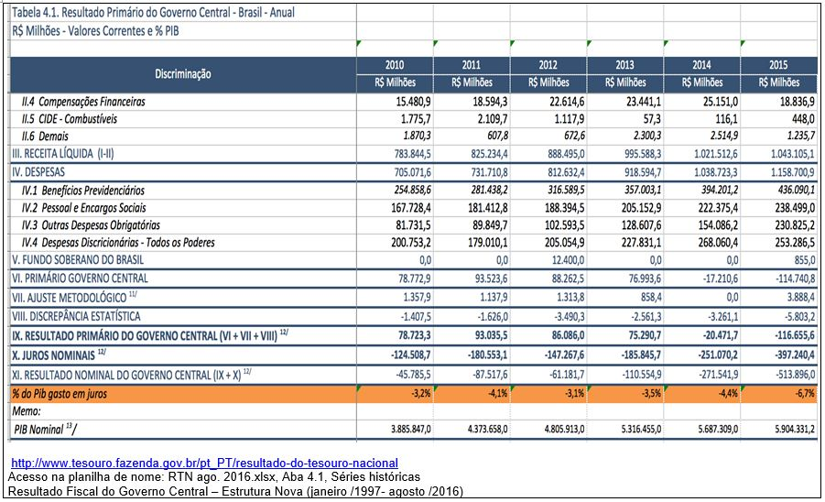

A tabela, tal como aparece no site do Banco Central, parece complexa, mas é de leitura simples. Na linha IX, “Resultado primário do governo central” é possível acompanhar a evolução dos números. O resultado primário é a conta básica de quanto o governo recolheu com os impostos e acabou gastando nas suas atividades, propriamente de governo, investindo em educação, saúde, segurança etc., ou seja, em políticas públicas.
Quando se diz que o governo deve ser responsável, não gastar mais do que ganha, é disto que estamos falando. Confira a tabela abaixo, extraída da tabela principal: trata-se apenas de melhorar a legibilidade.

IX - Resultado primário do governo central:
2010 | 2011 | 2012 | 2013 | 2014 | 2015
78,723,3 | 93.035,5 | 86.086,0 | 75.290,7 | -20,471,7 | -116.655,6
2,0% | 2,1% | 1,8% | 1,4% | - 0,4 | - 2,0%

No caso, houve um superávit nos anos 2010 até 2013 (gastou menos do que recolheu) e um déficit insignificante de 20 bilhões em 2014, e moderado em 2015, 116 bilhões de reais, 2% do PIB, perfeitamente normal.
Na União Europeia, por exemplo, um déficit de até 3% do PIB é considerado normal, com variações entre um ano e outro. Ou seja, fica claro, note-se que ao contrário do que dizem os gastos com as políticas públicas não causaram nenhum “rombo” como tem sido qualificado.
A linha seguinte da tabela, X – “Juros Nominais”, dá a chave da quebra e da recessão. Os juros nominais representam o volume de recursos que o governo gastou com os juros sobre a dívida pública. Esta é a caixa preta que trava a economia na dimensão pública.
Trata-se da parte dos nossos impostos que em vez de servirem para infraestruturas e políticas sociais, são transferidos para os bancos e outros intermediários financeiros, além de um volume pequeno de aplicadores individuais no tesouro direto. Estes em boa parte reaplicam os resultados, aumentando o volume de recursos apropriados.
A dívida pública é normal em inúmeros países, assegurando aplicações financeiras com risco zero e liquidez total, e por isto pagando em geral na faixa de 0,5% ao ano, nos mais variados países, inclusive evidentemente nos EUA e UE. Não é para aplicar e ficar rico, é para ter o dinheiro seguro enquanto se busca em que investir.
No Brasil, o sistema foi criado em julho de 1996, pagando uma taxa Selic fantástica de mais de 15% já descontada a inflação. Instituiu-se assim por lei um sistema de transferência de recursos públicos para os bancos e outros aplicadores financeiros. Com juros deste porte, rapidamente o governo ficou apenas rolando a dívida, pagando o que conseguia de juros, enquanto o que não conseguia pagar aumentava o estoque da dívida. Nada que qualquer família brasileira não tenha conhecido quando pega dívida para saldar outra dívida. O processo vira, obviamente, uma bola de neve.
Em 2003 Lula assume com uma taxa Selic pagando 24,5%, quando a inflação estava em 6%. Importante notar que são lucros gigantescos para os bancos e os rentistas em geral, sem nenhuma atividade produtiva correspondente. E nenhum benefício para o governo ou a população, pois o governo, com este nível de juros, apenas rola a dívida.
O sistema é absolutamente inviável a prazo. E ilegítimo, pois se trata de ganhos sem contrapartida produtiva, gerando uma contração econômica. Na passagem de 2012 para 2013, o governo Dilma passa a reduzir progressivamente a taxa de juros sobre a dívida pública, chegando ao nível de 7,25% ao ano, para uma inflação de 5,9%, aproximando-se das taxas praticadas na quase totalidade dos países. Isto gerou uma revolta por parte dos bancos e por parte dos rentistas em geral.
Porque tantos países mantém uma taxa de juros sobre a dívida pública da ordem de 0,5% ou menos? Porque um juro baixo sobre a dívida pública estimula os donos dos recursos financeiros a buscar outras aplicações mais rentáveis, em particular investimentos produtivos, que geram ganhos mas fomentando a economia. Aqui, estimulou-se o contrário: para que um empresário se arriscar em investimentos produtivos se aplicar na dívida pública rende mais?
A revolta dos banqueiros e outros rentistas levou a uma convergência com outras insatisfações, inclusive oportunismos políticos, provocando os grandes movimentos de 2013. E com um legislativo eleito pelo dinheiro das corporações, atacou-se no legislativo e na mídia qualquer tentativa de reduzir os juros e resgatar a política econômica do governo. Futuros candidatos também viram aí brechas oportunas. O governo recuou, iniciando um novo ciclo de elevação da taxa Selic, reconstituindo a bonança de lucros sem produção, essencialmente para bancos e outros rentistas.
Difícil dizer o que causou o recuo do governo. O fato é que desde meados de 2013 instalou-se a guerra política e o boicote, e não houve praticamente um dia de governo, seguindo-se a eleição e a desarticulação geral da capacidade de governo. O essencial para nós, é que não houve uma quebra de governo, e muito menos do Brasil, como dizem, pois as políticas públicas mantiveram o seu equilíbrio financeiro. O que quebrou o sistema, e fato essencial, está aprofundando a crise, é o volume de transferências de recursos públicos para bancos e outros intermediários financeiros que são essencialmente improdutivos.
Confira a tabela dos juros nominais:

X - Juros Nominais
2010 | 2011 | 2012 | 2013 | 2014 | 2015
- 124.508,7 | -180.533,1 | -147.267,6 | -185.845,7 | -251,070,2 | -397.240,4
-3,2% | -4,1% | -3,1% | -3,5% | -4,4% | -6,7%

Com a Selic elevada, o governo transferiu em 2010, nas contas do Banco Central, 125 bilhões de reais sobre a dívida pública. Em 2011, este montante se elevou para 181 bilhões, caindo para 147 bilhões em 2012 com a redução dos juros Selic (a 7,5%) por parte do governo Dilma. Em 2013 começa o drama: sob pressão dos bancos, voltam a subir os juros sobre a dívida pública, e o dinheiro transferido ou reaplicado pelos rentistas sobe para 186 bilhões em 2013. Na fase Levy, portanto, com um banqueiro tomando conta do caixa, esse valor explode para 251 bilhões em 2014, e para 397 bilhões em 2015. Veja que o rombo criado pelos altos juros da dívida é incomparavelmente superior ao déficit das políticas públicas propriamente ditas, na linha IX “Resultado primário do governo central” visto acima.
Aqui são praticamente 400 bilhões de reais que poderiam se transformar em investimentos de infraestruturas e em políticas sociais, apropriados não por produtores, mas sim essencialmente por intermediários financeiros como bancos, fundos e inclusive aplicadores estrangeiros, gerando o rombo que agora vivemos e que aumenta ainda mais em 2016, pois continuamos com banqueiros no controle do sistema.
Confira, agora, a linha XI – Resultado Nominal do Governo Central, que vai apontar o rombo crescente. Trata-se do déficit já incorporando o gasto com juros sobre a dívida pública, hoje os mais altos do mundo. Veja o déficit gerado na tabela abaixo:

XI – Resultado nominal do governo central
2010 | 2011 | 2012 | 2013 | 2014 | 2015
-45.785,5 | -87.517,6 | -61.181,7 | -110.554,9 | -271.541,9 | -513.896,0
-1,2% | -2.0% | -1,3% | -2,1% | -4,8% | -8,7%%

Ele passa de 46 bilhões em 2010, explodindo para 272 bilhões em 2014 já com a política econômica controlada pelos banqueiros, e chegando a astronômicos 514 bilhões em 2015, já com políticas confortavelmente orientadas para desviar recursos públicos para intermediários financeiros.
Essas três linhas da tabela do Banco Central mostram o equívoco do chamado “ajuste fiscal” do governo. E permitem entender, de forma clara, que não se tratou, de maneira alguma, de um governo que gastou demais com as políticas públicas, e sim de um governo em que os recursos foram desviados das políticas públicas para satisfazer o sistema financeiro.
Veja na tabela principal na linha “% do PIB gasto em juros” que o volume de recursos transferidos para os grupos financeiros passou de 3,2% do PIB em 2010 para 6,7% do PIB em 2015. E a conta cresce.
Quem gerou a crise é quem está no poder hoje, no Brasil, ditando o aumento da taxa Selic que voltou ao patamar surrealista de 14%. Em nome da austeridade, e de “gastar responsavelmente o que se ganhou”, aumentaram em 2016 o déficit primário para R$ 170 bilhões, repassando dinheiro para deputados e senadores (emendas parlamentares), aumentando os salários dos juízes e de segmentos de funcionários públicos (em nome da redução dos gastos). , e assistindo a uma explosão dos juros pagos pela população.
Ponto chave: a PEC 241 trava os gastos com políticas públicas. São gastos que resultam no resultado primário, ou seja, onde o déficit é muito limitado e a utilidade é grande, tanto econômica como social. Mas a PEC 241 (e 55 no Senado) não limita os gastos com a dívida pública, que é onde ocorre o verdadeiro e imenso rombo.
Não se trata aqui, com esta medida, de reduzir os gastos do Estado, mas de aumentar os gastos com juros, que alimentam aplicações financeiras, em detrimento do investimento público e dos gastos sociais. Trata-se simplesmente de aprofundar ainda mais o próprio mecanismo que nos levou à crise.
Seriedade? Gestão responsável? A imagem da dona de casa que gasta apenas o que tem? Montou-se uma farsa. Os números aí estão. Assim o país afunda ainda mais e eles querem que o custo da lambança saia dos direitos sociais, das aposentadorias, da terceirização e outros retrocessos. Isto reduz a demanda e o PIB, e consequentemente os impostos, aumentando o rombo. Esta conta não fecha, nem em termos contábeis nem em termos políticos. Aliás, dizer que os presentes trambiques se espelham no modelo da boa dona de casa constitui uma impressionante falta de respeito.

Nota: aqui abordamos a questão central dos juros sobre a dívida pública, visando mostrar o absurdo dos argumentos do governo ter “quebrado” a economia. Importante também mencionar que o próprio volume (estoque) da dívida, da ordem de 60% do PIB (e muito menos para a dívida líquida) não é particularmente maior do que a de outros países, e muito menor, por exemplo, do que a dos EUA ou do Japão. Para uma visão mais ampla, há um excelente documento Austeridade e Retrocesso, que traz a análise financeira completa. O documento é de outubro de 2016, 50p, disponível em http://brasildebate.com.br/wp-content/uploads/Austeridade-e-Retrocesso.pdf
Quanto ao endividamento da população, com juros absurdamente abusivos para pessoa física e pessoa jurídica, o mecanismo gerado pode ser consultado no documento Resgatando o potencial financeiro do país, inclusive com as propostas correspondentes. Veja em http://dowbor.org/2016/08/ladislau-dowbor-resgatando-o-potencial-financeiro-do-pais-versao-atualizada-em-04082016-agosto-2016-47p.html/

